DX-02型多参数消解器

产品图片
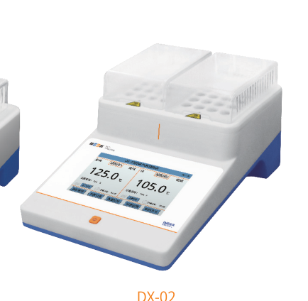

产品介绍
• 实时显示消解状态
• 采用密封微回流的消解方法，无需冷凝水冷凝
• 具有超温报警装置和防护罩保护
• 消解反应结束后自动关闭
• 加热方式支持连续加热和间断加热
• 支持恢复出厂设置

技术参数
型号 | DX-01 | DX-02
消解位数 | 8个 | 32个
分区控温 | - | 支持
消解管尺寸 | φ16mm
消解温度 | （45~185）℃
温控精度 | ±01℃  .
温度示值误差 | ±2℃
温场均匀性 | ≤2℃
消解时间 | （0~480）min
消解时间示值误差 | ±2%
显示操作方式 | 彩色液晶触摸屏
内置消解方法 | 8个
自定义消解方法 | 自定义1个 | 自定义10个
使用环境 | 环境温度：(0~40)℃ ，相对湿度：不大于85%
电源 | AC 100 -240V ，50/60Hz
尺寸 重量  ， | 175×280×145mm，约2kg | 240×360×180mm，约5kg

网站：https://www.shleici.cn/

